**Вступительные испытания для поступающих на заочную форму обучения по специальности 49.02.01 Физическая культура**

Проведение вступительных испытаний с применением дистанционных образовательных технологий осуществляется в режиме реального времени и путем взаимодействия членов экзаменационной комиссии и абитуриентов с использованием видеоконференцсвязи и совокупности средств информационно-коммуникационных технологий (ИКТ), позволяющих установить дистанционный контакт и обеспечить идентификацию личности абитуриента. Рекомендованным сервисом для организации видеоконференцсвязи для проведения вступительных испытаний является платформа Zoom.

5.4. Подключаясь к видеоконференцсвязи, все участники процедуры дают согласие на ведение видеозаписи. Факт подключения участников вступительного испытания означает, что они действуют добровольно и согласны с процедурой проведения вступительных испытаний с применением ДОТ.

5.5. Ссылка для входа на платформу видеоконференцсвязи осуществляется исключительно через оповещение абитуриентов, председателя и членов экзаменационной комиссии организатором конференции.

5.6. Абитуриенты, участвующие во вступительных испытаниях с применением ДОТ, должны располагать техническими средствами и программным обеспечением, позволяющими обеспечить целостность процедуры вступительных испытаний.

5.7. При проведении вступительных испытаний с применением дистанционных образовательных технологий в Колледже процедура идентификации личности каждого абитуриента является обязательной. Визуальная идентификация осуществляется уполномоченным лицом (председателем или членом экзаменационной комиссии) посредством визуальной проверки личности абитуриента по документу, удостоверяющему его личность. При идентификации абитуриент должен полностью назвать фамилию, имя, отчество.

Документы, позволяющие идентифицировать личность абитуриента, должны быть действительными на дату их предъявления.

5.8. Необходимые организационно-технические условия для проведения вступительных испытаний с применением ДОТ обеспечиваются участниками вступительного испытания самостоятельно.

5.9. К помещению, в котором находится абитуриент, устанавливаются следующие требования: помещение должно быть со стенами, закрытой дверью, вдалеке от радиопомех; во время вступительного испытания в помещении не должны находиться посторонние лица; дополнительные компьютеры и другие мониторы должны быть отключены; Web-камера не должна быть расположена напротив источника освещения.

При выявлении нарушений абитуриент должен их устранить в течение 10 минут. Если абитуриент отказывается устранить выявленные нарушения, то он отстраняется от дальнейшего прохождения вступительного испытания, в протокол заседания экзаменационной комиссии вносится запись «испытание не пройдено (в связи с нарушением требований к помещению, в котором находится абитуриент)».

Вступительные испытания для поступающих на заочную форму обучения по специальности 49.02.01 Физическая культура

5.15. **Нормативы на вступительные испытания по общей физической подготовке специальность 49.02.01. Физическая культура, 49.02.02 Адаптивная физическая культура (база 9 и 11 классов)**

5.15.1. Итоговым результатом вступительного испытания является зачет по всем нормативам общей физической подготовки и тестированию на выявление необходимых психологических качеств.

При сдаче одного из нормативов на отметку неудовлетворительно (не зачтено) или непрохождение теста на выявление необходимых психологических качеств вступительное испытание в целом считается не зачтенным.

Экзамен (онлайн) преследует цель - выявить уровень и потенциал физической и специальной подготовленности и содержат следующие тесты-упражнения:

**Раздел 1. Общая физическая подготовка (ОФП)**

**Контрольные нормативы по ОФП для абитуриентов очного и заочного обучения**

|  |  |  |  |  |  |  |
| --- | --- | --- | --- | --- | --- | --- |
|  | | | **на базе основного общего образования (база 9 классов)** | | **на базе среднего общего образования (база 11 классов)** | |
| **№** | **Виды испытаний** | **Оценка** | **юноши** | **девушки** | **юноши** | **девушки** |
| 1. | Поднимание туловища из положения лежа на спине за 60 сек. (кол-во раз) | «5» | 50 и > | 40 и > | 57 и > | 47 и > |
| «4» | 40-49 | 30-39 | 50-56 | 40-46 |
| «3» | 30-39 | 20-29 | 40-49 | 34-39 |
| «2» | 29 и < | 19 и < | 39 и < | 33 и < |
| 2. | Сгибание и разгибание рук в упоре лежа на полу (кол-во раз) | «5» | 42 и > | 16 и > | 44 и > | 17 и > |
| «4» | 31-41 | 11-15 | 32-43 | 12-16 |
| «3» | 27-30 | 10-8 | 28-31 | 7-11 |
| «2» | 26 и < | 7 и < | 27 и < | 6 и < |
| 3. | Наклон вперед из положения сидя на полу, (см) | «5» | 53 см и > | 68 см и > | 51 см и > | 57 см и > |
| «4» | 47-52 см | 60 - 67 | 45-50 см | 49-56 см |
| «3» | 46-43 см | 59-54 см | 44-41 см | 48-43 см |
| «2» | 42 и < | 53 и < | 40 и < | 42 и < |
| 4. | Тест на силу и выносливость мышц ног, (сек) | «5» | 110 сек и > | 100 сек и > | 110 сек и > | 100 сек и > |
| «4» | 99-109 сек | 89-99 сек | 99-109 сек | 95-99 сек |
| «3» | 98-88 сек | 88-78 сек | 98-88 сек | 88-78 сек |
| «2» | 87 сек и < | 77 сек и < | 87 сек и < | 77 сек и < |
| 5. | Прыжки через скакалку за 60 сек, (кол-во раз) | «5» | 125 р и > | 135 р. и > | 150 и > | 160 и > |
| «4» | 124 - 115 | 134-125 | 149-139 | 159-149 |
| «3» | 114-105 | 124-115 | 138-128 | 148-138 |
| «2» | 104 и < | 114 и < | 127 и < | 137 и < |

**Процедура проведения тестирования по общей физической подготовке**

***1. Поднимание туловища из положения лежа на спине за 60 сек. (кол-во раз).***

Поднимание туловища выполняется на гимнастических матах из положения лежа на спине руки за головой, локти разведены в стороны, касаются гимнастического мата, ноги согнуты в коленных суставах под углом 90 градусов, ступни ног прижаты партнером к полу. По команде «Марш!» учащийся выполняет максимальное количество пониманий туловища за 1 мин, касаясь локтями бедер (коленей), с последующим возвратом в И.П. до касания лопатками гимнастического мата. Учитывается количество подъемов за 60 сек. (Рисунок 1).

|  |  |
| --- | --- |
|  |  |
|  | |

Рисунок 1 - Схема выполнения

**Ошибки** (попытка не засчитывается):

* отсутствие касания локтями бедер (коленей);
* отсутствие касания лопатками мата;
* пальцы разомкнуты «из замка»;
* смещение таза.
* отсутствие удержания результата в течение 2 с.

***2. Сгибание и разгибание рук в упоре лежа на полу (кол-во раз).***

Сгибание и разгибание от пола из исходного положения – упор лежа, руки располагаются на ширине плеч (кисть под плечом). Необходимо при сгибании и разгибании рук в локтевом суставе сохранять туловище прямым (голова, плечи, таз одна линия). При сгибании рук (угол сгибания в локтевом суставе более 90º, угол отведения плеча не более 45º) грудь приближать к полу на расстояние 7-8 см. при нарушении техники тест прекращается, засчитывается количество правильно выполненных отжиманий. (Рисунок 2)

|  |  |
| --- | --- |
|  |  |

Рисунок 2 – Схема выполнения

**3. Наклон вперед из положения сидя на полу, (см)**

**И.п.** – сед ноги врозь (20-30 см), между ногами проводиться линия, на уровне которой находятся пятки тестируемого (ступни вертикально), от ее середины - перпендикулярно располагается рулетка отметкой 38 см, при этом нулевое значение находится на ближнем к тестируемому расстоянии. Тестируемый кладет одну ладонь на другую пальцы вместе, затем делает выдох и медленно накланяется вперед. Результат определяют по касанию средними пальцами соединенных рук рулетки и удержание этого положения в течение 3х секунд. (Рисунок 3).

|  |  |  |
| --- | --- | --- |
|  |  |  |

Рисунок 3 – Наклон вперед из положения сидя на полу

**4. Тест на силу и выносливость мышц ног.**

И.п. – стоя ноги врозь (на ширине плеч, стопы не разворачивать) спиной к стене на расстоянии шага, выполнить приседание так, чтобы бедро и голень были под углом 90 градусов, руки на пояс, спина касается опоры. Сохранить позу как можно дольше. Фиксируется время удержания неподвижной позы.

**Внимание:** Тест необходимо завершить при появлении тремора, и попытках изменить позу (непроизвольные движения), ощущения жжения в мышцах ног (со слов испытуемого) и обязательно оказать помощь испытуемому при выходе из исходного положения. (Рисунок 4).

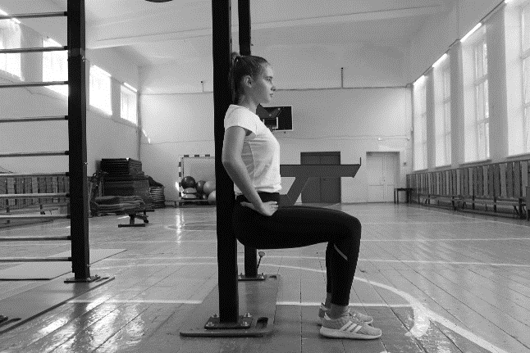

Рисунок 4 – Схема выполнения упражнения

**Прыжки через скакалку**. Для выполнения прыжков нужно подогнать скакалку под свой рост. Для определения идеальной длины нужно стать обеими ногами на середину скакалки и отрегулировать длину так, чтобы её ручки скакалки находились примерно на середине уровня груди (или ориентируйтесь на свои подмышки).

И.п. - Встать прямо. Скакалку закинуть за спину. Взгляд направить перед собой. Слегка согнуть руки в локтях. Кисти отвести на 15-20 см. от бёдер. Находясь в исходном положении, начать вращать скакалку.

Приземление должно быть мягким, с акцентом на подушечки стоп (передняя часть подошвы стопы). В базовой технике прыжка на обе ноги пятки не должны касаться пола (есть усложнённый вариант прыжков с акцентом на пятку — «боксёрская походка», но это упражнение для продвинутых прыгунов). Высоко подпрыгивать тоже не стоит. Отрыва буквально на пару сантиметров от поверхности будет достаточно, чтобы не мешать вращению скакалки.

Упражнение выполняется по команде любым способом с вращением скакалки вперед. При возникновении ошибки участник продолжает выполнение прыжков. Учитывается количество прыжков за одну минуту. (Рисунок 5)

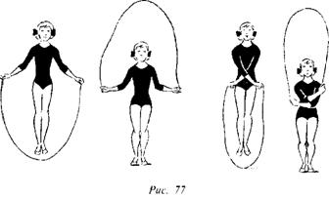

Рисунок 5 – Прыжки через скакалку

**Условия проведения вступительных испытаний:**

1. Экзамен проводится в специально подготовленном помещении с применением ДОТ.

Обзор видеокамеры должен охватывать полностью поступающего при выполнении задания вступительного испытания.

2. К вступительным испытаниям по общей физической допускаются абитуриенты только в спортивной форме:

- кроссовки, кеды;

- спортивные шорты; велосипедки;

- футболка.

Майки, топы, джинсовые шорты, шорты пляжного варианта не являются спортивной формой.

Абитуриенты нарушившие требования к спортивной форме могут быть отстранены от вступительных испытаний.

3. Поступающие при себе должны иметь документ, удостоверяющий личность. При необходимости в случае затруднения идентификации, абитуриент должен по требованию уполномоченного (председателя, члена экзаменационной комиссии) продемонстрировать в развёрнутом виде данный документ.

4. Оценка за вступительное испытание проставляется в экзаменационную ведомость и экзаменационный лист, после чего результаты экзамена объявляются абитуриентам.

Абитуриенты, которым на день сдачи вступительных испытаний исполнилось 23 года уровень и потенциал физической подготовленности определяется по нормативам Всероссийского физкультурно-спортивного комплекса «Готов к труду и обороне» ([**https://user.gto.ru/norms**](https://user.gto.ru/norms)).

Шкала перевода результатов испытаний по нормативам Всероссийского физкультурно-спортивного комплекса «Готов к труду и обороне» в отметки

**Отметка «отлично»** -соответствует нормативу золотого значка

**Отметка «хорошо»** - соответствует нормативу серебряного значка

**Отметка «удовлетворительно»** - соответствует нормативу бронзового значка

Лица, не явившиеся на вступительные испытания по уважительной причине (болезнь, другие обстоятельства, подтверждённые документально), допускаются на следующий этап сдачи вступительного испытания или индивидуально до их полного завершения.

При организации сдачи вступительного испытания в несколько этапов не допускается повторное участие поступающего к сдаче вступительного экзамена.

Лица, не явившиеся на вступительные испытания без уважительной причины, а также забравшие документы в период проведения вступительных испытаний, не зачисляются в Колледж.

**Условия проведения вступительных испытаний на выявление необходимых психологических качеств (тестирование):**

Тестирование на выявление необходимых психологических качеств содержит 165 вопросов. Ссылка на тестирование доводится абитуриентам членом экзаменационной комиссии.

После нажатия на ссылку, в открывшимся окне, поступающий вводит свою Фамилию, имя, отчество и отвечает на все вопросы подряд, ничего не пропуская. Если вы отвечаете на вопрос "Да", выберите "1", если вы выбрали ответ "Нет", выберите "0". Время ответа на тест занимает в среднем 15-30 минут.

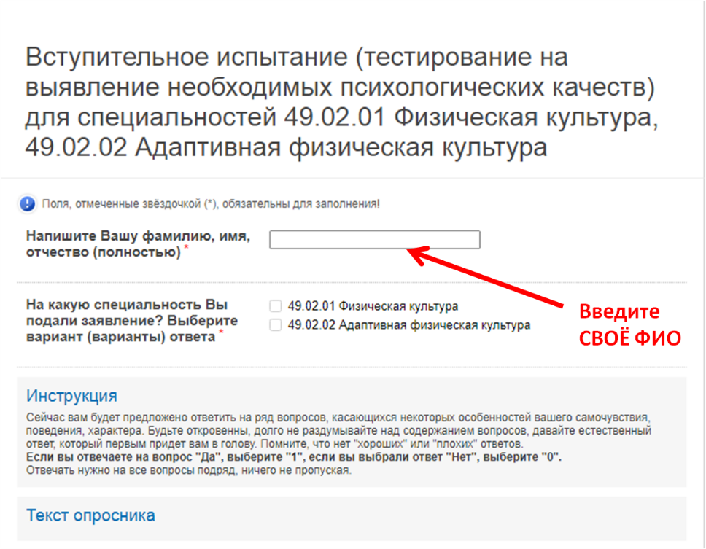

По окончании ответа на тест, нажмите кнопку "Готово".

В случае не достижения минимального порога тестирования, вступительное испытание считается не пройденным.

ВАЖНО!!! Тестирование абитуриент может пройти только один раз исключительно в день, установленный расписанием. Тестирование, пройденное в другой день считается недействительным, а испытание в целом не пройденным!

Если тест выполнен больше одного раза, вступительное испытание считается не пройденным.